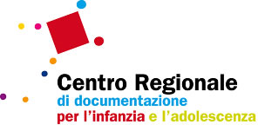

Strategie organizzative e benessere relazionale: promuovere il ben-essere e il ben-stare dentro e fuori i servizi educativi per l’infanzia

Mercoledì 18 febbraio 2021
ore 10:00-12:30
Seminario online

Programma

10.00 Saluti
Alessandra Nardini, Assessora all’Istruzione, formazione professionale, università e ricerca, impiego, relazioni internazionali e politiche di genere – Regione Toscana
Maria Grazia Giuffrida, Presidente Istituto degli Innocenti di Firenze

10.45 Introduzione ai lavori
Sara Mele Responsabile del Settore Educazione e Istruzione – Regione Toscana

11.00 Interventi
Riflessioni e spunti dai lavori del tavolo tematico
Lilia Bottigli, Psicologa, coordinatrice del tavolo regionale finalizzato all'individuazione di strumenti per la prevenzione delle fragilità del ruolo educativo e lo sviluppo del benessere degli operatori

Strategie organizzative e benessere relazionale: promuovere il ben-essere e il ben-stare dentro e fuori i servizi educativi per l’infanzia
Maurizio Parente, Responsabile Servizio Formazione Istituto degli Innocenti

11.45 Confronto dialogato (con interventi programmati da alcune realtà territoriali)

12.30 Conclusioni dei lavori

